Educació Física. Escola Alfons I.

Tal com estem fent aquestes setmanes, des de l’Àrea d’Educació Física de l’Escola Alfons I, seguint les indicacions marcades pel Departament d’Educació, us fem arribar un seguit de tasques per a que els i les alumnes del centre les realitzin a casa.
Igualment volem seguir aprofitant l’oportunitat que tenim per agrair-vos tota la feina que esteu fent aquestes setmanes i la gran implicació que hem rebut per la vostra part, tant per participar de les propostes d’activitat física que us vàrem facilitar com per retornar-nos l’avaluació a través de l’aplicació Dinantia o mitjançant altres eines com pot ser l’email efalfons1puigcerda@gmail.com. Sou genials!!!
En el mateix sentit, també voldríem aprofitar per tornar a exposar-vos alguns aspectes:
- La nostra intenció és oferir-vos idees per passar una estona divertida, que us ajudi a trencar la monotonia del dia a dia tancats/des a casa i, si pot ser, contribuir a que no deixeu de riure plegats.
- Per tant, si us plau, no us atabaleu per fer les tasques d’educació física, el més important és que vosaltres i els que estimeu estigueu el millor possible i si realitzar les activitats que se us proposen resulta un maldecap, no les feu!!! L’evolució dels vostres fills i filles a l’escola no en dependrà en absolut. Us ho prometem de tot cor.
- Teniu tota la llibertat per canviar qualsevol activitat de les que us proposem per una altra que resulti més del vostre gust o que us sigui més accessible a nivell de material, espai, etc. No tots/es disposeu dels mateixos espais, temps, etc. És per això que hem intentat presentar propostes el més adaptables i modificables possible afegint-hi alguns dels suggeriments que ens esteu fent arribar.
- També us volem dir que, probablement, més important que seguir els nostres reptes o recomanacions, ara és sortir al carrer a moure-us i aprofitar l’hora diària que cada infant disposa a tal efecte!!! Això si, no us oblideu de respectar les normes de seguretat. Per nosaltres, cada hora d’activitat física al carrer és com si superéssiu tots els nostres reptes!!!
Finalment, com ja us vam dir en relació a l’avaluació, al llarg dels dos primers mesos, hem recollit suficient informació dels vostres fills i filles com per poder-los avaluar tranquil·lament a final de curs. Així doncs, del vostre feedback no en dependrà l’avaluació final de l’alumnat (si el Departament no ens diu el contrari), sinó que l’emprarem per complementar totes les anotacions recollides fins ara.

Setmana del 25 al 29 de maig
Tal com us hem presentat les setmanes precedents us proposem que diàriament feu les següents 3 activitats:
- 10-15’ d’activitat física diària (exceptuant el cap de setmana): ballar (teniu una llista de cançons al Nodes de l’escola), fer un circuit, botar una pilota amb diferents desplaçaments (endavant, enrere, saltant a peus junts o peu coix...).
- 1 joc de taula al dia (exceptuant el cap de setmana): el joc és un contingut fonamental de la nostra àrea, degut a les circumstàncies, els jocs amb predomini de moviment són difícils de fer a casa, motiu pel qual us encoratgem a jugar a d’altres jocs menys dinàmics com l’Oca (recordeu que també podeu jugar a l’Oca esportiva), l’Uno, el Parxís, el Mikado, els escacs o qualsevol altre que tingueu per casa.
- 5-10’ de relaxació diària (exceptuant el cap de setmana): podem fer massatges per parelles amb els pares o germans o bé realitzar 6-7 postures de ioga de les que podeu trobar en alguna de les aplicacions que us vàrem indicar fa algunes setmanes.
 | TEMA DE LA SETMANA: CIRCUITS, BALL I JOCS AMB PILOTA
Pel que sembla els circuits són una de les activitats estrella!!! Què bé, no obstant, sabem que a casa, per moltes famílies, no és gens senzill fer-ho. Per això us demanem que no us estresseu i feu el que bonament podeu. En el repte 1 us tornem a proposar que creeu un circuit. També cal que recordeu que, un cop fet, us recomanem que l’aprofiteu i el feu el màxim de cops possible.
També ha estat molt demandat la possibilitat d’oferir-vos idees per ballar i jugar amb pilotes. Esperem que en gaudiu moltíssim.
 | Descripció de les activitats proposades | Representació gràfica | Avaluació del repte
 |  |  | No intentat | Intentat | Assolit | Superat
Repte 1 | Avui us proposem realitzar un circuit d’una manera ben especial (el lloc i la distribució dependrà de cada pis o casa i de l’espai disponible).  Doncs bé, del que es tracta és que prepareu un circuit amb un petit recorregut amb ziga-zaga, un espai per arrossegar-vos bocaterrosa i panxa enlaire, un espai per fer 2-3 croquetes a terra i un darrer espai per caminar cap enrere. Fins aquí sembla fàcil oi?  Doncs bé, el principal problema és que el circuit l’haureu de fer amb les cames embolicades amb paper higiènic, com a mínim a nivell dels genolls i dels turmells. Ànims i vigileu de no trencar aquest embenat que us heu fet!!! | 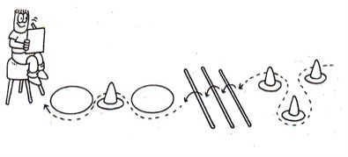

 | Descripció de les activitats proposades | Representació gràfica | Avaluació del repte
 |  |  | No intentat | Intentat | Assolit | Superat
Repte 2 | Avui us proposem repetir el Ball de les estàtues: recordeu que consisteix a posar una música que agradi als vostres fills i filles i mentre soni ells i elles hauran de ballar. Ara bé, quan aquesta pari hauran de convertir-se en estàtues i no moure’s fins que torni a sonar. | 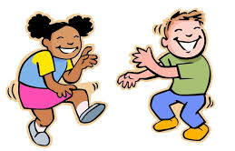
Repte 3 | Avui tornem a jugar amb pilotes i us demanem que intenteu fer les següents accions (ho podeu intentar fer les estones que sortiu al carrer):  - Fer 10 passes caminant-corrent (endavant i enrere botant la pilota sense agafar-la.  - Passar la pilota d’una mà a l’altra per davant i darrera del cos i entre les cames. | 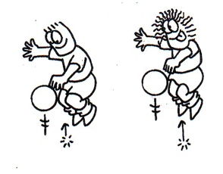
Repte 4 | Seguim jugant amb pilotes i si pot ser al carrer millor perquè disposareu de més espai. Ara practicarem llançaments i recepcions:  - Llencem la pilota enlaire i l’agafem abans de que toqui terra.  - Igual, però fent un salt abans d’agafar-la.  - Ara, enlloc d’un salt fem un gir.
Repte 5 | Avui ens acabarem relaxant durant 30-45” realitzant de forma alternada 2 postures de ioga.  Cada 4-5” anirem passant de la posició del gat a la de la vaca (cat and cow pose). Quan feu el canvi d’una posició a l’altra intenteu iniciar sempre el moviment des del maluc. | 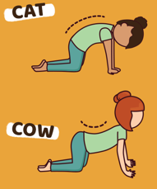
Observacions: en el repte 4, després del llançament podeu deixar que la pilota faci un bot a terra o dos si és necessari.

Finalment, per tal que tingueu coneixement de com mirarem d’avaluar el treball setmanal, us facilitem l’enllaç a la rúbrica que hem publicat al NODES:
ENLLAÇ A LA RÚBRICA

